Срок окупаемости автоматических контейнерных и передвижных АЗС в месяцах

Стоимость АЗС 1 000 000 руб.
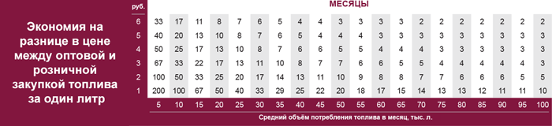
Сначала находим коэффициент. Для этого стоимость КАЗС делим на 1 000 000.
Например:
если КАЗС стоит 500 000 – коэффициент = 0,5 (500 000/1 000 000)
если КАЗС стоит 1 500 000 – коэффициент = 1,5 (1 500 000/1 000 000) и т.д.
Затем выбираем в таблице объем потребления топлива (нижняя строка) и разницу за литр (слева).
На пересечении этих двух значений получаем количество месяцев.
Умножаем это количество на полученный ранее коэффициент. Получаем срок окупаемости КАЗС.
Согласно таблице: стоимость КАЗС 1 000 000 рублей, коэффициент = 1.
При среднем объеме потребления топлива в 50 тыс. литров в месяц и разнице при покупке за литр в 4 рубля КАЗС окупается за 5 месяцев.
Все АЗС изготавливаются в соответствии требованиям норм пожарной безопасности и имеют разрешение на применение Ростехнадзора.

